Ďalšie úlohy na:
https://gymmoldava.sk/ICV/CELYWEB/indexICV.php?show=goniometria

- Rozhodnite, ktoré z čísel sú kladné, ktoré záporné:
  - sin 91°, cos 91°,
  - sin 175°, cos°175°,
  - sin 223°, cos 223°,
  - sin 299°, cos 299°,
  - sin 354°, cos 354°,
  - sin 555°, cos 555°,

- Rozhodnite, aké znamienko má súčin sin α . cos α, ak:
  - α = 80°
  - α = 105°
  - 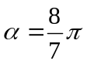
  - 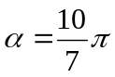
  - 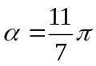
  - 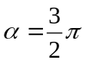

- Ktoré z čísel môžu byť hodnotami funkcie sínus alebo kosínus?
0, -1, -1,5, 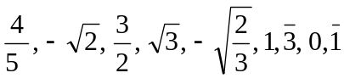

- Rozhodnite, či platia tieto rovnosti:
  - sin 20°= sin 740°
  - sin 80°= sin (-1000°)
  - cos 49°= cos (-671°)
  - cos (-999°) = cos 441°

- Vypočítajte:
  - sin 135°. cos 45°- cos 225°. sin 315°=
  - sin 585°. cos (-405°) – cos 495°. sin 675°+1 =
  - 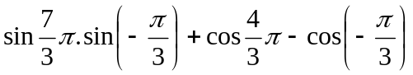
  - 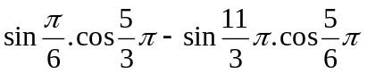
  - 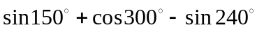
  - 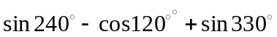
- Do ktorého z intervalov 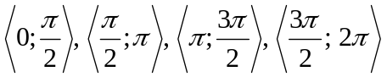 patrí x, pre ktoré platí:
a) sin x = 0,8 a zároveň cos x < 0; b) sin x ≤ 0 a zároveň cos x = −0,3;

- ) Usporiadajte podľa veľkosti čísla:
a) sin 60º, cos 60º, 